Міністерство освіти і науки України
Центральноукраїнський національний технічний університет
Механіко-технологічний факультет
ЗВІТ
ПРО ВИКОНАННЯ ЛАБОРАТОРНОЇ РОБОТИ № 8
з навчальної дисципліни
“Базові методології та технології програмування”

РЕАЛІЗАЦІЯ СТАТИЧНИХ БІБЛІОТЕК МОДУЛІВ ЛІНІЙНИХ ОБЧИСЛЮВАЛЬНИХ ПРОЦЕСІВ
ЗАВДАННЯ ВИДАВ
доцент кафедри кібербезпеки та програмного забезпечення
Доренський О. П.
https://github.com/odorenskyi/
ВИКОНАЛА
студентка академічної групи КБ-20
Ховренко Є.Д.
ПЕРЕВІРИВ
ст. викладач кафедри кібербезпеки
та програмного забезпечення
Поліщук Л. І.

Кропивницький – 2021
Мета роботи полягає у набутті ґрунтовних вмінь і практичних навичок реалізації технології модульного програмування, застосування операторів С/С++ арифметичних, логічних, побітових операцій, умови, циклів та вибору під час розроблення статичних бібліотек, заголовкових файлів та програмних засобів у кросплатформовому середовищі Code::Blocks (GNU GCC Compiler).
Завдання до лабораторної роботи:
- Реалізувати функції розв’язування задач 9.1 – 9.3 як складові статичної бібліотеки libModulesKhovrenko.a.
- Реалізувати програмне забезпечення розв’язування задачі 9.4 на основі функцій статичної бібліотеки libModulesKhovrenko.a.
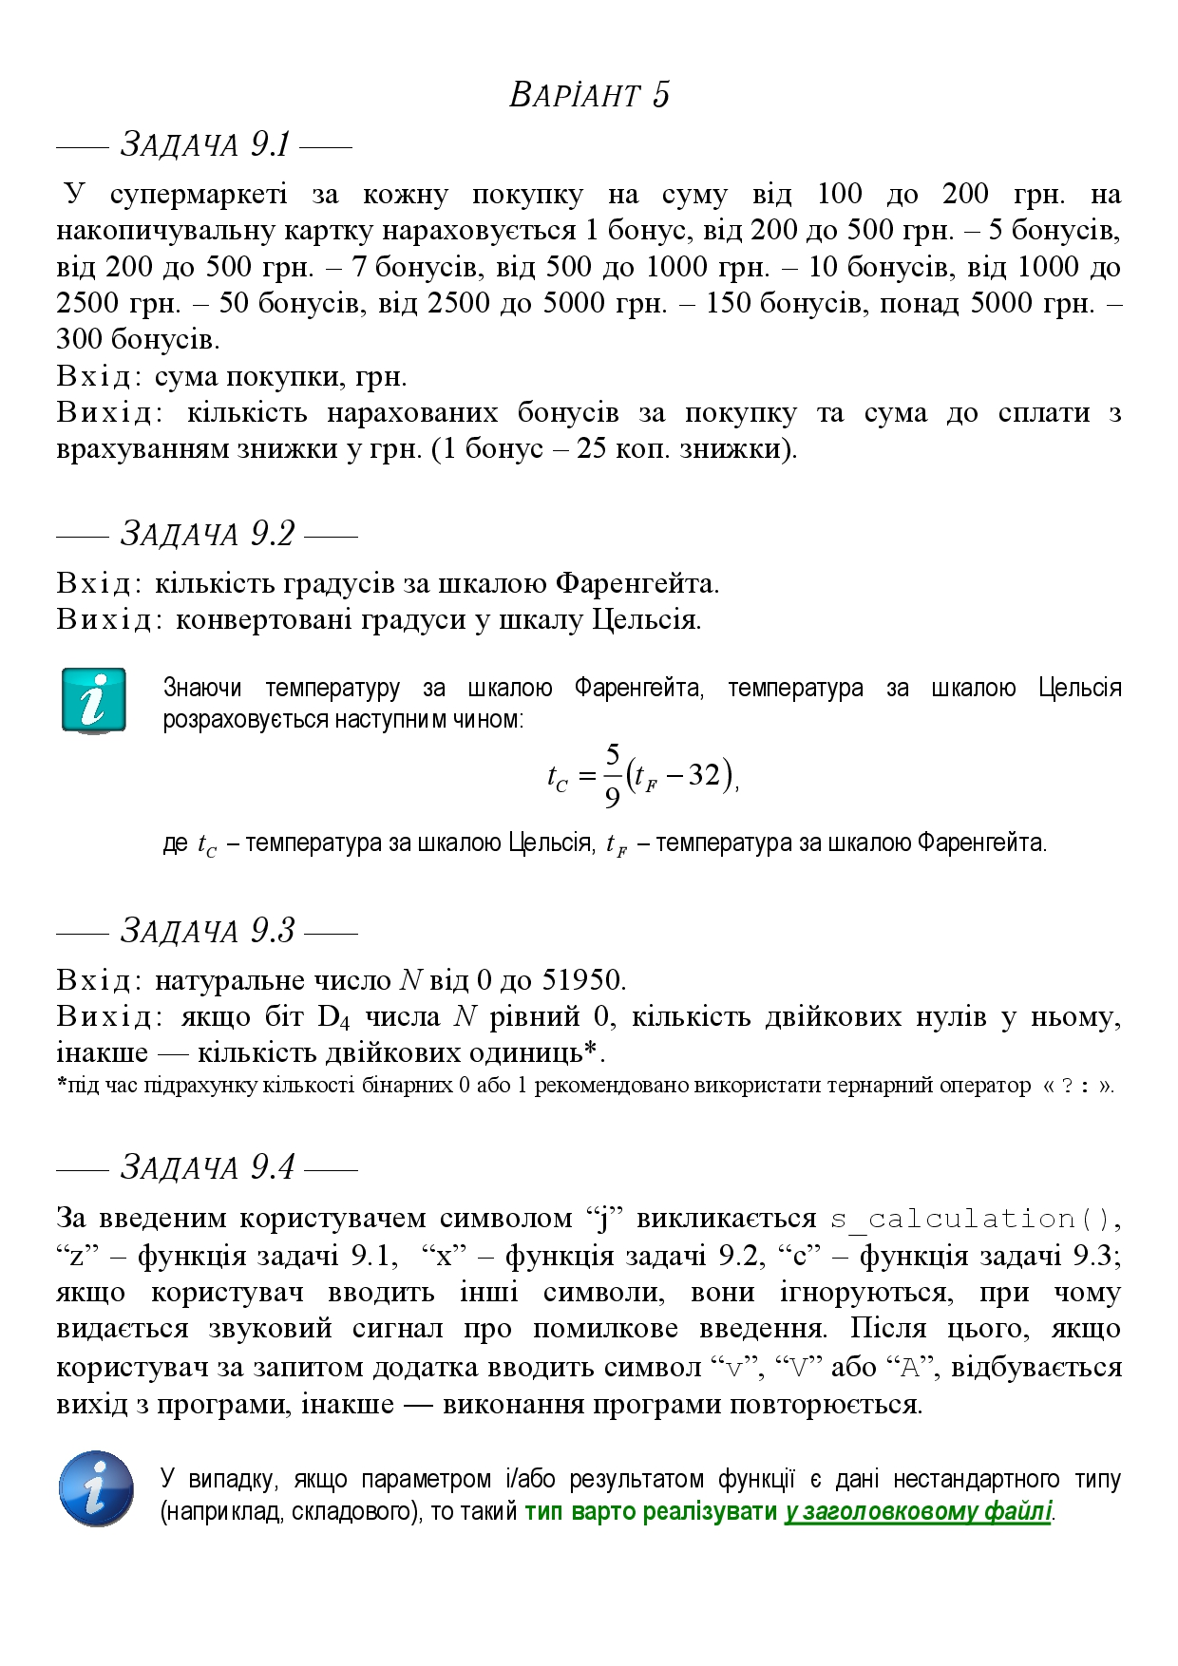

Рис. 1 - Завдання

ЗАВДАННЯ 1
Формалізація задачі 9.1
Вихідні дані:
bonus – кількість нарахованих бонусів за покупку, bonus = 0, , bonus = 1, bonus = 5, , bonus = 10, , bonus = 50, , bonus = 150, , bonus = 300;
pay – сума до сплати з врахуванням знижки,
pay ∈ [0; 9223372036854775808.0]
Вхідні дані:
price – сума покупки у гривнях, price ∈ [0; 9223372036854775808.0]

Формалізація задачі 9.2
Вихідні дані:
- Конвертовані градуси у шкалу Цельсія.
Вхідні дані:
t – кількість градусів у шкалі Фаренгейта,
t ∈ [-2147483648; 2147483648]

Математична модель:

Формалізація задачі 9.3
Вихідні дані:
result – кількість двійкових одиниць або нулів у числі, що вводить користувач, result ∈ [0; 2147483648].
Вхідні дані:
N – натуральне ціле число, що вводить користувач, N ∈ [0; 51950]

Результат тестування:
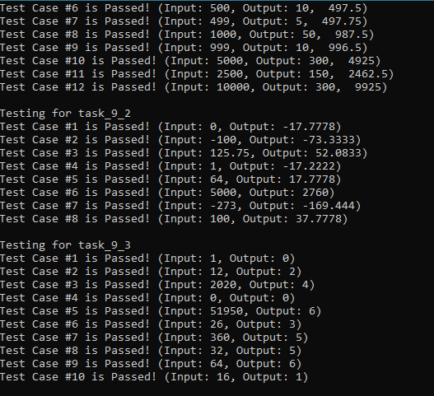

Рис. 2 - Результат тестування функцій зі статичної бібліотеки

ЗАВДАННЯ 2
Формалізація задачі 9.4
Вихідні дані:
- Результат виконання функції s_calculation;
- Результат виконання функції задачі 9.1;
- Результат виконання функції задачі 9.2;
- Результат виконання функції задачі 9.3;
Вхідні дані:
command – літера, що вводить користувач щоб обрати функцію, яка буде виконуватись;
symbol – літера, що вводить користувач для завершення або повтору виконання програми;
х, y, z – аргументи для функції s_calculation;
price – аргумент для функції задачі 9.1;
t – аргумент для функції задачі 9.2;
n - аргумент для функції задачі 9.3;

ВИСНОВКИ
У ході виконання даної лабораторної роботи були реалізовані функції розв’язування задач 9.1 – 9.3 як складових статичної бібліотеки libModulesKhovrenko.a (проект ModulesKhovrenko, створений під час виконання лабораторної роботи №8) та було реалізовано програмне забезпечення розв’язування задачі 9.4 на основі функцій статичної бібліотеки libModulesKhovrenko.a.
По-перше, було виконано аналіз вимог, постановка задач, проектування архітектури та детальне проектування програмних модулів розв’язування задач 9.1 – 9.3. Після цього розроблено три набори контрольних прикладів до задач 9.1 – 9.3 для виконання модульного тестування одержаних функцій (див. Додатки А, Б, В).
Потім була виконана реалізація функцій мовою програмування С++ за отриманими під час проектування програмних модулів артефактами. Проект статичної бібліотеки ModulesKhovrenko, який вже містить реалізовану функцію s_calculation, доповнено функціями, які за наданим інтерфейсом реалізують розв’язування задач 9.1, 9.2 та 9.3 (див. Додаток Г). Проект заголовкового файлу ModulesKhovrenko доповнено прототипами (заголовками) функцій розв’язування задач 9.1 -9.3.
Реалізовано тестовий драйвер для виконання модульного тестування функцій розв’язування задач 9.1, 9.2 та 9.3 за допомогою розроблених наборів контрольних прикладів. Реалізовано протоколювання процесу тестування тестовим драйвером: виводяться вхідні дані , отриманий від функції результат та статус кожного тест-кейса.
За допомогою розробленого тестового драйвера виконано модульне тестування функцій розв’язування задач 9.1 – 9.3 з бібліотеки libModulesKhovrenko.a. (див. Додаток Д) Результат виконання всіх тест-кейсів – passed, що означає, що модуль працює згідно поставленим умовам.

Здійснено аналіз вимог до програмного забезпечення , постановка задачі, проектування архітектури та детальне проектування програмного забезпечення розв’язування задачі 9.4. Розроблено тест-сьют, що складається з 8 тест-кейсів, для виконання системного тестування програмного забезпечення для розв’язування задачі 9.4 (див. Додаток Е).
Створено проект консольного застосунку , у якому мовою програмування С++ реалізовані артефакти проектування програмного забезпечення розв’язування задачі 9.4 з використання функцій статичної бібліотеки libModulesKhovrenko.a (див. Додаток Є)
Виконано системне тестування створеного додатку за допомогою розробленого тестового набору. Результат виконання всіх тест-кейсів є позитивним, що означає, що додаток коректо працює згідно поставлених завдань.
В результаті виконання лабораторної роботи мною були набутті ґрунтовні вміння і практичні навички реалізації технології модульного програмування, застосування операторів С/С++ арифметичних, логічних, побітових операцій, умови, циклів та вибору під час розроблення статичних бібліотек, заголовкових файлів та програмних засобів у кросплатформовому середовищі Code::Blocks (GNU GCC Compiler).

Назва тестового набору  Test Suite Description | TS_9_1
Назва проекта / ПЗ  Name of Project / Software | ModulesKhovrenko
Рівень тестування  Level of Testing | модульний / Unit Testing
Автор тест-сьюта  Test Suite Author | Єлизавета Ховренко
Виконавець  Implementer | Єлизавета Ховренко
Додаток А
Ід-р тест-кейса / Test Case ID | Вхід /  Input | Вихід /  Output
TC-1 | 0 | 0  0
TC-2 | 100 | 1  99,75
TC-3 | 200 | 5  198,75
TC-4 | 199 | 1  198,75
TC-5 | 99,99 | 0  99,99
TC-6 | 500 | 10  497,50
TC-7 | 499 | 5  497,75
TC-8 | 1000 | 50  987,50
TC-9 | 999 | 10  996,50
TC-10 | 5000 | 300  4925,00
TC-11 | 2500 | 150  2462,50
TC-12 | 10000 | 300  9925,00

Назва тестового набору  Test Suite Description | TS_9_2
Назва проекта / ПЗ  Name of Project / Software | ModulesKhovrenko
Рівень тестування  Level of Testing | модульний / Unit Testing
Автор тест-сьюта  Test Suite Author | Єлизавета Ховренко
Виконавець  Implementer | Єлизавета Ховренко
Додаток Б
Ід-р тест-кейса / Test Case ID | Вхід /  Input | Вихід /  Output
TC-1 | 0 | -17.7778
TC-2 | -100 | -73,3333
TC-3 | 125,75 | 52,0833
TC-4 | 1 | -17,2222
TC-5 | 64 | 17,7778
TC-6 | 5000 | 2760
TC-7 | -273 | -169,444
TC-8 | 100 | 37,7778

Назва тестового набору  Test Suite Description | TS_9_3
Назва проекта / ПЗ  Name of Project / Software | ModulesKhovrenko
Рівень тестування  Level of Testing | модульний / Unit Testing
Автор тест-сьюта  Test Suite Author | Єлизавета Ховренко
Виконавець  Implementer | Єлизавета Ховренко
Додаток В
Ід-р тест-кейса / Test Case ID | Вхід /  Input | Вихід /  Output
TC-1 | 1 | 0
TC-2 | 12 | 2
TC-3 | 2020 | 4
TC-4 | 0 | 0
TC-5 | 51950 | 6
TC-6 | 26 | 3
TC-7 | 360 | 5
TC-8 | 32 | 5
TC-9 | 64 | 6
TC-10 | 16 | 1

Додаток Г

#include "moduleskhovrenko.h"
#include <cmath>

double s_calculation(float x, float z)
{
double S = pow(3*sin(sqrt((12*pow(x,2))/log10(x-3))),2)+(z/2);
return S;
}

task_9_1 Bonus9_1(double price)
{
task_9_1 task;
if (price < 100)
task.bonus = 0;
else
if (price>=100 && price<200)
task.bonus = 1;
else
if (price>=200 && price<500)
task.bonus = 5;
else
if (price>=500 && price<1000)
task.bonus = 10;
else
if (price>=1000 && price<2500)
task.bonus = 50;
else
if (price>=2500 && price<5000)
task.bonus = 150;
else
task.bonus = 300;
task.pay = price - task.bonus*0.25;
return task;
}
float Temperature9_2(float t)
{
return (5*(t-32))/9;
}

int Binary9_3(int N)
{
int result = 0;
bool flag = false;
for (int n=sizeof(int)*8-1; n>-1; n--)
{
if((N>>n)&1)
if(!flag)
flag = true;
if (flag)
{
if((N>>4)&1)
result += ((N>>n)&1)? 1 : 0;
else
result += ((N>>n)&1)? 0 : 1;
}
}
return result;
}

Додаток Д
#include <iostream>
#include <moduleskhovrenko.h>
#include <cmath>

using namespace std;

int main()
{
cout << "Testing for task_9_1" << endl;
double input_9_1[12] = {0, 100, 200, 199, 99.99, 500, 499, 1000, 999, 5000, 2500, 10000};
short output_9_1_bonus[12] = {0, 1, 5, 1, 0, 10, 5, 50, 10, 300, 150, 300};
double output_9_1_pay[12] = {0, 99.75, 198.75, 198.75, 99.99, 497.50, 497.75, 987.50, 996.50, 4925.00, 2462.50, 9925.00};
for (int i = 0; i<12; i++)
{
if (Bonus9_1(input_9_1[i]).bonus == output_9_1_bonus[i] && Bonus9_1(input_9_1[i]).pay == output_9_1_pay[i])
cout << "Test Case #" << i+1 << " is Passed! (Input: " << input_9_1[i] << ", Output: " << Bonus9_1(input_9_1[i]).bonus << ", " << Bonus9_1(input_9_1[i]).pay << ")" << endl;
else
cout << "Test Case #" << i+1 << " is Failed... (Input: " << input_9_1[i] << ", Output: " << Bonus9_1(input_9_1[i]).bonus << ", " << Bonus9_1(input_9_1[i]).pay << ")" << endl;
}

cout << "\nTesting for task_9_2" << endl;
float input_9_2[8] = {0, -100, 125.75, 1, 64, 5000, -273, 100};
float output_9_2[8] = {-17.7778, -73.3333, 52.0833, -17.2222, 17.7778, 2760, -169.444, 37.7778};
for (int i = 0; i<8; i++)
{
if (fabs(Temperature9_2(input_9_2[i]) - output_9_2[i]) < 0.001)
//if (Temperature9_2(input_9_2[i]) == output_9_2[i])
cout << "Test Case #" << i+1 << " is Passed! (Input: " << input_9_2[i] << ", Output: " << output_9_2[i] << ")" << endl;
else
cout << "Test Case #" << i+1 << " is Failed... (Input: " << input_9_2[i] << ", Output: " << output_9_2[i] << ")" << endl;
}

cout << "\nTesting for task_9_3" << endl;
int input_9_3[10] = {1, 12, 2020, 0, 51950, 26, 360, 32, 64, 16};
int output_9_3[10] = {0, 2, 4, 0, 6, 3, 5, 5, 6, 1};
for (int i = 0; i<10; i++)
{
if (Binary9_3(input_9_3[i]) == output_9_3[i])
cout << "Test Case #" << i+1 << " is Passed! (Input: " << input_9_3[i] << ", Output: " << output_9_3[i] << ")" << endl;
else
cout << "Test Case #" << i+1 << " is Failed... (Input: " << input_9_3[i] << ", Output: " << output_9_3[i] << ")" << endl;
}

cin.clear();
cin.get();
cin.get();

return 0;
}

Назва тестового набору  Test Suite Description | TS_9.4
Назва проекта / ПЗ  Name of Project / Software | Khovrenko_task.exe
Рівень тестування  Level of Testing | системний / System Testing
Автор тест-сьюта  Test Suite Author | Єлизавета Ховренко
Виконавець  Implementer | Єлизавета Ховренко
Додаток Е
Ід-р тест-кейса / Test Case ID | Дії (кроки) /  Action (Test Steps) | Очікуваний  результат /  Expected Result | Результат тестування /  Test Result
TC-1 | 1. Запустити застосунок. | Мова інтерфейсу – українська, у вікні застосунку наявні інструкції щодо роботи з програмою. | passed
TC-2 | 1. Запустити застосунок.  2. Ввести h | Вивід звукового сигналу.  Вікно застосунку:  " Для виходу з програми введiть v, або V, або A, iнакше повториться виконання програми." | passed
TC-3 | 1. Запустити застосунок.  2. Ввести j.  3. Ввести 9.  4. Ввести 25.  5. Ввести 1. | Вікно застосунку:  х у шістнадцятковій системі числення: 9  y у шістнадцятковій системі числення: 19  z у шістнадцятковій системі числення: 1  S = 4.99907" | passed
TC-4 | 1. Запустити застосунок.  2. Ввести j.  3. Ввести 9.  4. Ввести 25.  5. Ввести 1.  6. Ввести v. | Закриття вікна застосунку. | passed
TC-5 | 1. Запустити застосунок.  2. Ввести z.  3. Ввести 550. | Вікно застосунку:  "Кiлькiсть нарахованих бонусiв: 10  Сума до сплати: 547.5 грн." | passed
TC-6 | 1. Запустити застосунок.  2. Ввести x.  3. Ввести 250. | Вікно застосунку:  "Конвертованi градуси у шкалу Цельсiя: 121.111." | passed
TC-7 | 1. Запустити застосунок.  2. Ввести c.  3. Ввести 567. | Вікно застосунку:  "Кiлькiсть двiйкових одиниць у числi 567: 6" | passed
TC-8 | 1. Запустити застосунок.  2. Ввести c.  3. Ввести 567.  4. Ввести a. | Вікно застосунку:  " Введiть символ (латиницею):  j - для виклику функцiї s_calsulation;  z - щоб дiзнатись кiлькiсть нарахованих бонусiв та суму до сплати (функцiя до задачi 9.1);  x - щоб конвертувати градуси за шкалою Фаренгейта у шкалу Цельсiя (функцiя до задачi 9.2);  с - щоб дiзнатись кiлькiсть двійкових одиниць або нулiв у числi (функцiя до задачi 9.3);" | passed

Додаток Є
#include <iostream>
#include "moduleskhovrenko.h"
#include <limits>
#include <locale.h>

using namespace std;

void j_s_calsulation()
{
int x, y, z;
do
{
cout << "Введiть число х: ";
cin >> x;
if (x<5)
cout << "Некоректно введенi данi, число повинно бути цiлим та бiльшим за 4. Спробуйте ще раз!" << endl;
}while (x<5);
cout << "х у шiстнадцятковiй системi числення: " << hex << x << dec << endl;
cout << "Введiть число у: ";
cin >> y;
cout << "y у шiстнадцятковiй системi числення: " << hex << y << dec << endl;
cout << "Введiть число z: ";
cin >> z;
cout << "z у шiстнадцятковiй системi числення: " << hex << z << dec << endl;
cout << "S = " << s_calculation(x, z);
}

void z_task_9_1()
{
double price;
cout << "Введiть суму покупки у гривнях: ";
cin >> price;
cout << "Кiлькiсть нарахованих бонусiв: " << Bonus9_1(price).bonus << "\nСума до сплати: " << Bonus9_1(price).pay << " грн." << endl;
}

void x_task_9_2()
{
float t;
cout << "Введiть кiлькiсть градусiв за шкалою Фаренгейта: ";
cin >> t;
cout << "Конвертованi градуси у шкалу Цельсiя: " << Temperature9_2(t) << endl;
}

void c_task_9_3()
{
int n;
cout << "Введiть цiле число від 0 до 51950: ";
do
{
cin >> n;
if (n>51950 || n<0)
cout << "Некоректно введенi данi, число повинно бути цiлим та від 0 до 51950. Спробуйте ще раз!" << endl;
}while (n>51950 || n<0);
if((n>>4)&1)
cout <<"Кiлькiсть двiйкових одиниць у числi "<< n << ": " << Binary9_3(n) << endl;
else
cout <<"Кiлькiсть двiйкових нулiв у числi "<< n << ": " << Binary9_3(n) << endl;
}

int main()
{
char *locale=setlocale(LC_ALL, "");
cout << "Виконала студентка групи КБ-20 Ховренко Є.Д.\n"
"--------------------------------------------\n" << endl;

char symbol;
char command;
do
{
cout << "\nВведiть символ (латиницею):\n"
"j - для виклику функцiї s_calsulation;\n"
"z - щоб дiзнатись кiлькiсть нарахованих бонусiв та суму до сплати (функцiя до задачi 9.1);\n"
"x - щоб конвертувати градуси за шкалою Фаренгейта у шкалу Цельсiя (функцiя до задачi 9.2);\n"
"с - щоб дiзнатись кiлькiсть двійкових одиниць або нулiв у числi (функцiя до задачi 9.3);\n" << endl;
cin >> command;
switch (command)
{
case 'j':
j_s_calsulation();
break;
case 'z':
z_task_9_1();
break;
case 'х':
case 'x':
x_task_9_2();
break;
case 'c':
case 'с':
c_task_9_3();
break;
default: cout << "\a";
}
cout << "\nДля виходу з програми введiть v, або V, або A, iнакше повториться виконання програми." << endl;
cin >> symbol;
}while (!(symbol == 'v' || symbol == 'V' || symbol == 'A'));

return 0;
}

